[PBL 4. EC2 인스턴스 관리 부담 해소를 위한 아키텍처 개선 방안]

과목명: 클라우드 보안
과제명: PBL 4번 과제 – EC2 인스턴스 관리 부담 해소를 위한 아키텍처 개선 방안
작성자: 문서영
소 속: SK쉴더스 루키즈 25기
제출일: 2025년 5월 15일
이번 과제에서는 기존 EC2 기반의 비관리형 DB 서버 구조를, AWS Well-Architected Framework의 원칙을 바탕으로 Amazon RDS를 활용한 관리형 서비스 아키텍처로 개선하였다. 이를 통해 운영 효율성, 보안, 가용성 측면에서 향상된 클라우드 인프라를 구현하였다.
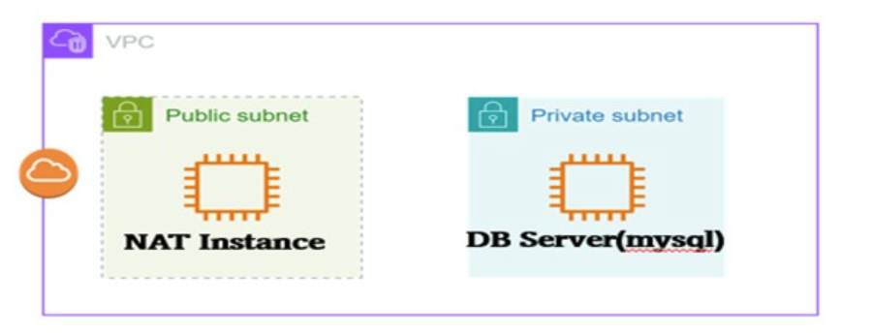
[기존 아키텍처]
[well-architected framework 설명]
AWS Well-Architected Framework는 클라우드 아키텍처를 설계하고 검토하는 데 있어 모범 사례를 제공하는 프레임워크로, 다음과 같은 6가지 핵심 원칙으로 구성되어 있다.
- 운영 우수성: 워크로드를 모니터링하고 운영을 자동화하여 개선을 반복할 수 있도록 한다.
- 보안: 데이터 보호, 권한 관리, 인프라 보안을 위한 제어 체계를 포함한다.
- 안정성: 워크로드의 기능이 필요한 때에 기능을 정확하고 일관되게 수행하는 역량에 대해 다룬다.
- 성능 효율성: 컴퓨팅 리소스를 효율적으로 사용하고, 변화하는 수요에 맞게 확장할 수 있다.
- 비용 최적화: 낭비를 줄이고, 최적의 비용으로 운영할 수 있도록 한다.
- 지속 가능성: 환경적 영향을 줄이고, 에너지 효율적인 시스템을 운영하도록 한다.
[기존 아키텍처 설명]
현재 아키텍처는 하나의 VPC 내에 퍼블릭 서브넷과 프라이빗 서브넷으로 나누고, 프라이빗 서브넷 내에서 실행되는 DB서버(mysql)가 외부와 통신할 수 있도록 퍼블릭 네트워크에 NAT 인스턴스를 둔 구조이다. 주로 보안이 중요한 데이터베이스 서버를 외부 접근 없이 운영할 때 사용된다. 이 설계의 장점은 DB서버가 인터넷에 노출되지 않아 보안성이 우수하며, NAT 인스턴스를 통해 외부 접속이 제한적으로 허용되기 때문에 유지보수가 가능하다는 장점이 있다. 하지만 NAT 인스턴스와 EC2 인스턴스를 직접 운영해야 하기 때문에 운영 부담이 크며, 확장성, 가용성, 자동 백업 등에서 제한이 많다.

[관리형 서비스를 사용한 아키텍처 및 관리형 VS 비관리형 비교]
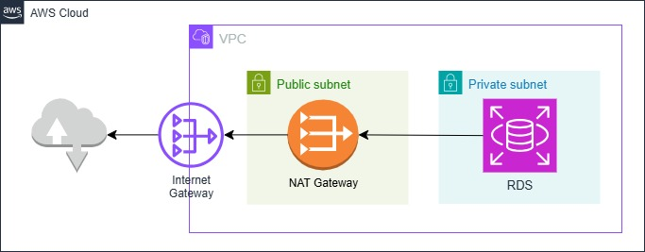
[새롭게 구성한 아키텍처]
새롭게 생성한 관리형 구조로, 관리형 아키텍처를 나타낸 사진이다. VPC 내에서 프라이빗 네트워크에 RDS를 배치하여 인터넷으로부터 직접 노출되지 않을 수 있고, 애플리케이션은 RDS에 내부 통신을 통해 접근 가능하다. 또한 퍼블릭 네트워크에 NAT Gateway를 구성하여 프라이빗 서브넷 내의 리소스가 인터넷으로 나가는 것을 가능하게 했다. 주로 패치, 백업, 외부 API 접근 등을 위해 사용되나, 인터넷에서 프라이빗 서브넷으로의 직접 접근은 차단하여 보안이 강화된다. Internet Gateway는 VPC와 외부 인터넷을 연결하는 통로로, NAT Gateway가 인터넷으로 나갈 수 있도록 연결되어 있다.
이러한 구조는 관리형 서비스인 RDS와 NAT Gateway를 활용하여 운영 부담을 줄이고, 자동 백업, 패치 등 AWS의 이점을 극대화활 수 있다.
항목 | 비관리형 서비스 | 관리형 서비스
운영/유지보수 | 직접 운영해야 함 | AWS가 관리
유연성 | 원하는 대로 설정할 수 있음 | 일부 제한 있음
가용성 | 직접 구성 필요 | 기본 제공
보안 | 직접 구성 필요 | IAM, 암호화 등 기본 제공
확장성 | 수동 스케일링 필요 | AWS의 자동 스케일링

Amazon RDS는 자동 백업, 소프트웨어 패치, 모니터링, 장애 복구와 같은 핵심 관리 작업을 AWS가 자동으로 수행함으로써 사용자의 운영 부담을 크게 줄여준다. 또한 MySQL, PostgreSQL 등 다양한 DB 엔진을 지원하며, Multi-AZ 배포와 읽기 전용 복제본(Read Replica) 기능을 통해 고가용성과 탄력적인 확장성을 제공한다.

